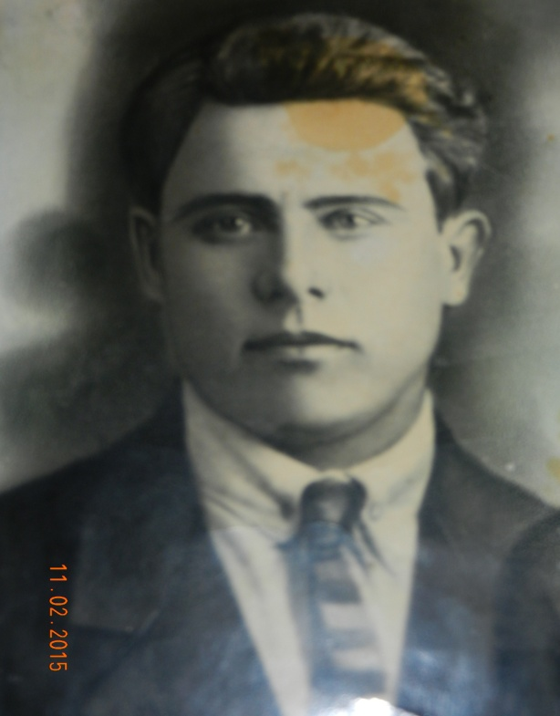
Бессонов Петр Федорович
1910 – 1941
Участник войны
Родился в г. Петровске Саратовской области 12 мая 1910 года. С первых дней войны находился в рядах Красной Армии, в звании рядовой. Воевал в войсках Западного фронта под командованием маршала С. К. Тимошенко. Участвовал в Смоленском сражении. 17 августа 1941 года попал в плен. Находился в лагере шталаг 312 (XX C), Торн [совр. Торунь, Польша], лагерный номер - 5642. В конце октября 1941 года в лагере началась эпидемия сыпного тифа и дизентерии. Число погибших доходило до 100-200 человек ежедневно. Бессонов Петр Федорович погиб в плену 5 ноября 1941 года. Захоронен в г. Торн, Польша.



